《思维导图引入洋务运动学习》
教学设计
教学主题（课题名称）：思维导图引入洋务运动学习
教材版本：人教版
教材分析：
本课属于人教版八年级历史上册第二单元《近代化的探索》第六课，承上：太平天国运动沉重地冲击了清王朝的腐朽统治，两次鸦片战争使清王朝在政治、经济上元气大伤。为了适应外国资本主义的侵略和对人民革命的镇压，维护清王朝的统治，中国政治舞台上一次颇有声势的运动——洋务运动爆发了。启下：洋务运动没有使中国走上富强道路，但引进了西方先进技术，使中国出现了第一批近代企业。洋务运动为中国近代企业积累了生产经验，培养了技术力量，在客观上为中国民族资本主义的产生和发展起到促进作用，为中国的近代化开辟了道路。
本课在中国近代史上地位重要，其中洋务运动的背景、内容、结果、影响皆是重要考点，结合本课实际，我才有线上线下绘制思维导图的模式贯穿全课。设计软件包括MIND manager电脑思维导图软件、导图笔记、思维导图等手机软件，将信息化教学方式、思维导图优势和历史教学充分结合。
因此本节课的重难点如下：
重点：学会利用电子软件绘制洋务运动内容、影响思维导图，并能突出重点。
难点：能制作洋务运动为关键词的美观大方的思维导图，并用于历史学习和复习中。

学情分析：
1、八年级学生的知识面较广，个性普遍突出。应当顺应学生的特点，激发学生的积极性，让学生主动学习。充分地体现以学生为主体，对学生的积极思维给予充分肯定，巧妙引导，从而激发学生敢想敢做的欲望，增强学生学习的自信心。如课前可以让学生收集资料、观看影视片等，引导学生主动学习探究。
2、初中学生正处在青春发育期，对新奇有趣的事物感兴趣，有表现的热情和思维活跃的优势。因此电子版思维导图这一时代气息浓的信息化教学成果易引发学生的积极性和参与度，给予他们感官和思想的美妙体验。其次本课还延伸到课堂以外，通过线下课后学生利用手机思维导图软件时刻绘制建议模式的思维导图纲要，及时传递，即时反馈，能够切合学生特点，加深学生对历史学习的兴趣。

教学目标
【知识与技能】:
1、通过本课学习，使学生掌握洋务派出现的时间、主张、代表人物，洋务运动的主要内容；了解洋务派出现的历史背景，理解洋务运动的目的和进步作用。
2、培养学生通过思维导图的模式归纳、分析历史问题的能力和搜集历史信息的能力。
【过程与方法】：
通过独立、小组合作等方式绘制思维导图来学习洋务派和洋务运动的主要内容，培养学生动手制作、合作探究、综合概括分析能力；通过对洋务运动结局的学习，反思强国之路的追求，培养学生探究创新思维能力；通过引导学生阅读、看图，启发学生思考，帮助学生理解洋务运动的进步作用。并能在日后历史学习和复习过程中采纳微课程模式。
【情感态度与价值观】：
洋务运动引进了西方的先进技术，启动了中国的近代化进程，其目的虽然是为了维护清朝的腐朽统治，但洋务派探寻国家富强之路，表现了放眼世界、追求民族自强的爱国主义情感和积极进取的精神。
接触了解认识思维导图绘制软件和学习模式，为自己的历史学习融入信息化的学习方式，熟悉并乐于采纳思维导图方式进行日后的历史学习。
重点：学会利用电子软件绘制洋务运动内容、影响思维导图，并能突出重点。
难点：能制作洋务运动为关键词的美观大方的思维导图，并用于历史学习和复习中。
教学工具：mindmanager电脑思维导图软件。导图笔记手机思维导图软件。
教学过程：
教学  环节 | 教师活动 | 学生活动 | 设计意图
温  故  知  新 | 一、《南京条约》的签订者——李鸿章  引言：同学们，若给你们一个关键词：鸦片战争，你能联想哪些历史知识点？（复习导入，现场制作以鸦片战争为关键词的第一张电子思维导图，引出《南京条约》的签订者、也是新课的主线索——李鸿章）  归纳：鸦片战争是中国近代史的开端，《南京条约》的签订标志着中国开始沦为半殖民地半封建社会，签订者李鸿章也被誉为卖国者。但其实李鸿章为了救亡图存、为了清王朝的统治也进行了不懈的努力，这节课让我们通过一页页思维导图走进李鸿章的洋务人生。 | 1、跟着老师的步伐一同绘制鸦片战争为关键词的思维导图（南京条约、五口通商、道光皇帝、李鸿章、近代史等）2、指定个别同学进行现场电脑录制。 | 利用mindmanager电子思维导图软件现场师生互动制作第一张思维导图，在复习中引入新课教授，使学生初步认知电子思维导图这一学习模式。为接下来的思维导图常态化打基础。
探  索  新  知 | - 勾画梦的图景——强国梦的背景  教师：请各位同学根据老师给出的资料小组合作探究洋务运动的背景。  （教师展示大量史料，如李鸿章关于师夷长技的言论、魏源的思想等）  关键内容教师补充讲解：如师夷长技以制夷、洋务运动的根本目的等。 | - 学生使用导图笔记小组绘制思维导图，实时导出展评，及时反馈，相互评价。 | 学生现场利用软件制作思维导图，实时展示，即时反馈，有助于实时反馈出学生自主学习中的问题，及时引导，同时检验学生学习新事物的接受度、小组合作能力、学生之间互评能力。
探  索  新  知 | - 李鸿章与他的洋务小伙伴  教师播放：图说历史——展示洋务运动人物图片及人物介绍）  引导学生使用教师给出的材料录制第三张思维导图——洋务运动的代表人物。  关键人物教师需及时补充：如左宗棠、奕䜣、曾国藩等。 | - 学生合作根据教师给出的史料，构建洋务运动的人物框架。  - 现场展示相互点评。 | 利用思维导图考查学生灵活运用史料等元素能力、落实史料阅读和信息获取能力。最后通过学生现场作品展示检验能力的落实。
探  索  新  知 | - “李鸿章”们一步步圆梦的步伐  教师引导学生分成四组，分别使用导图笔记软件依据洋务运动的思想内容（自强、求富、海军、教育）分别制作电子思维导图。  此部分内容为重点内容，需要在学生展示的过程中教师及时点评补充，加深学生的理解感悟。 | 学生分组合作制作思维导图，并及时展示，小组之间相互点评补充，完善学生作品。 | 本篇章内容属重点内容，需要提高学生参与度和关注度。采取师生互动、生生互动提高学生兴趣。
探  索  新  知 | - 梦碎梦醒后人评说  教师设问：洋务运动失败的标志是什么？你如何评价洋务运动？  教师抛出两个条理性极强的内容，给予学生思考的时间，然后邀请个别同学（3—5个）上台使用mindmanager软件师生合作制作本课最难的一张思维导图。 | 学生自愿为原则上台与教师合作制作洋务运动的结局与评价思维导图。并现场展示。(其余同学仔细观察、评价) | 本节内容属于难点内容，因此采用师生合作制作思维导图方式，有助于教师发挥引导作用，补充学生整合不完善的知识点，有助于学生在信息化活动中不忽视重点的强化。并引导全体学生为微课作品有效性打分。
作品  展示 | 教师根据本课主题带领学生进行回顾，通过宏观把控将不同主题内容综合联系起来。构建事件之间的联系，提高学生对洋务运动的宏观认识，并思考新的出路——戊戌变法。  指导学生绘制最后一张思维导图，要求内容囊括每一主题重点，包含背景、人物、内容、结果、评价等，考查学生使用思维导图的娴熟度。 | 学生合作探究利用导图笔记绘制洋务运动综合思维导图，并相互展示、交流、评价。 | 通过主题回顾、设计知识点框架等形式，让学生在展现历史中学习，在体验历史中感悟。激发了学生学习历史的兴趣，培养了学生的爱国主义情感。最终知识的落实和情感的升华再度通过思维导图展示，呼应主题。
课后  作业  布置 | 作业布置：古今中外改革不同程度为国家民族的命运产生了深远影响，请同学们选取一个历史上的改革，绘制思维导图。  要求：使用mindmanager软件或导图笔记软件制作，可使用线下空间（如QQ群、微信群等方式进行评比展示）即时上传反馈。 | 独立制作、欣赏、评价作品 | 提高学生独立使用信息化方式进行历史学习能力。并线下即时反馈，充分利用互联网与教育的结合优势。
总  结  提  升 | 思维导图是一种简单高效、思索明晰的信息化学习工具，除了历史学习，你还能利用微课做些什么呢？  引发头脑风暴，发挥电子思维导图在生活学习中的功能。 | 学生发散性思考，并尝试将思维导图用于历史课堂外的生活学习中。 | 将思维导图为主的信息化学习生活方式化为学生生活的常态。
板书  设计 | 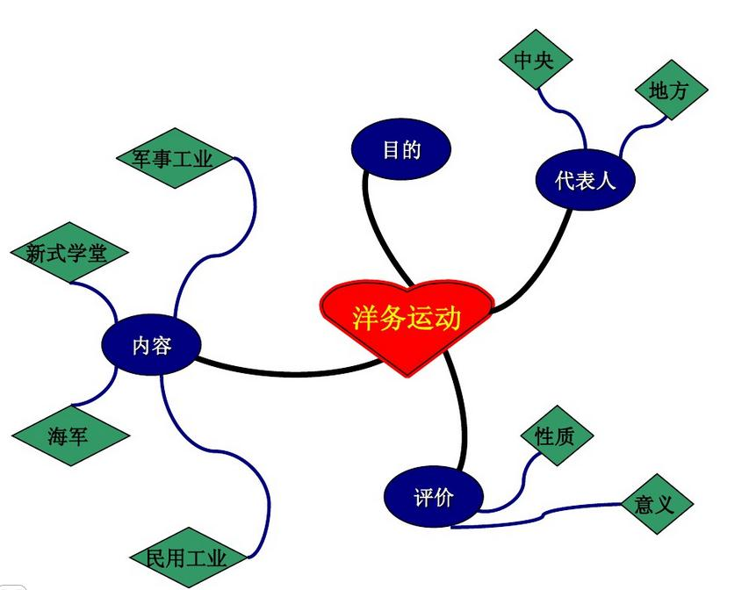
教学  反思 | - 本课程融入信息化学习模式——电子思维导图，以此为暗线索贯穿全课，辅之以明线索——李鸿章的洋务人生。双线交汇，达到优、新、奇的特点。有效超越了近代史晦涩难懂的距离感，将重难点突出的重要一课洋务运动通过时代化、信息化充足的方式进行讲授。其中每一篇章的思维导图都通过电脑软件或智能手机软件进行绘制，实时展示实时反馈，及时检测学生学习效果，及时发挥教师纠正引导作业，杜绝教学反馈时间差，发挥学生主体性和互动评价能力。值得在其他历史课堂中推广。  - 本课实施结束后学生普遍反映思维导图进入课堂是可行的、有趣的历史教学方式，有助于学生现学现复习，节省大量课后复习空间，加大课堂学习内容容量，方式有趣高效，学生积极性参与度强。思维导图有效性不仅局限于课堂，课后延伸仍可作为复习的重要工具，线下师生、生生通过思维导图作业的实时互动和反馈更是不断扩展历史学习的时空领域。  - 本课值得反思和改进的是教师在有效组织课堂方面需不断完善，提高调控能力，把握时间控制，争取高效完成思维导图学习历史的任务。同时协调好电子思维导图和手绘思维导图的结合，及时反馈学生的线下作品，引导学生合理使用信息化教学工具，不断推进电子思维导图成为常态化的历史教学工具。

